Занятие на тему «Рыбы»
1. Побеседуйте с детьми про рыб, вспомните их части тела: плавник, жабры, хвост и чешую, как рыбы дышат и передвигаются.
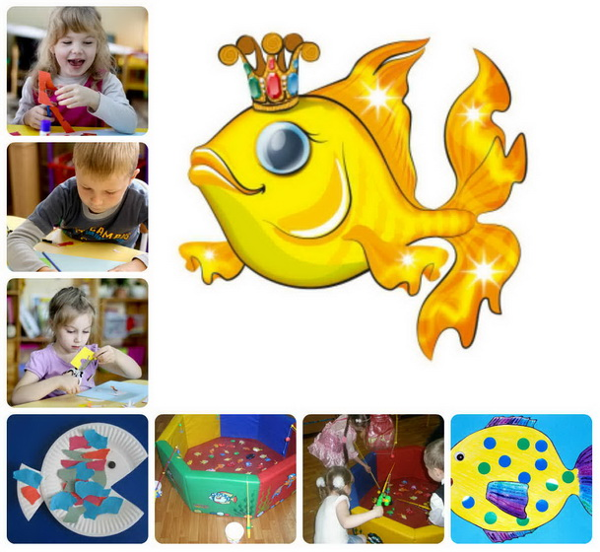
2. Образуйте прилагательные от предметов:
Рыбы, живущие в море – какие? … морские
Рыбы, живущие в реке – какие? …
Рыбы, живущие в аквариуме – какие? …

3. Загадки про рыб и морских обитателей:
1. В воде она живет
Нет клюва, а клюет. Рыба
***
2. Зубастая улыбка, а на спине плавник,
Увидишь эту рыбку – спасайся тот же миг! Акула
***
3. Белоснежный парашют волны к берегу несут. Медуза
***
4. Чудо-юдо великан на спине везет фонтан. Кит
***
5. Блинчик плавает живой, он с хвостом и с головой. Камбала
Есть даже загадки про аквариумных рыбок: я нашла про Золотую рыбку и про Меченосца!
1.Не хожу и не летаю,
А, попробуй – догони!
Я бываю золотая.
Ну – ка, в сказку загляни!
***
2. Ярко – красный или черный,
Очень резвый и проворный,
Длинный острый хвостик носит
И зовется … (меченосец)

4. Речевые игры на внимание на тему «Рыбы»:
* Игра «Ловушка»: Хлопай в ладоши, «лови» слово, если оно имеет отношение к рыбному миру.
Карась, лодка, осьминог, лягушка, окунь, вода, хариус, утка, тюлень, налим, водоросли, щука, лещ, краснопёрка и т.д.
* Игра «Рыбки – камни – водоросли».
Игра по типу «Камень-ножницы-бумага».
Сначала объясните детям значение команд:
«рыбки» — покачивающиеся движения ладошек»;
«камни» — руки сжимаются в кулаки ;
«водоросли» — пальчики вверх и покачиваются.

5. Речевые игры на словообразование и словоизменение:
1. Игра «Рыбалка»: Мы поймали много рыб –
Не одного окуня, а много … окуней
Не одну щуку, а много …
Не одного карася, а много …
2. Притяжательные прилагательные:
Чье туловище? – рыбье туловище.
Чьи плавники? – рыбьи плавники.
Чей хвост? – рыбий хвост.
Чья чешуя? – рыбья чешуя.
Чья голова у рыбы? – рыбья голова.

Речевые игры на тему «Рыбы» для подготовительной группы:
Подбери родственные слова к слову «рыба»: Рыбка, рыбешка, рыбища, рыбак, рыбалка, рыбачить, рыбовоз, рыбина, рыбодобыча, рыбозавод, рыбоохрана рыбовод, рыболов, рыбовед, рыбоприемщик.
***
Это задание я представлю в видеоформате для наглядности
Плавники у нас росли бы,
Мы бы плавали, как …(рыбы)
Я б хвостом махала гибким
И резвилась, словно …(рыбка)
Вот с крючка срывает крошки
Очень мелкая… (рыбешка)
Выплывает, корм ища
Пребольшая … (рыбища)
Рыба не клюет никак,
Видно, я плохой… (рыбак)
Если наживки вам не жалко, будет отличная … рыбалка
Ловить рыбу – не судачить, очень я люблю … рыбачить
Вот какой у нас улов, мама славный … рыболов
Про рыб все знает рыбовод, только зайди на рыбозавод!

